Foto 360

Grupo: 3BM2 Fecha: 3/09/2013
Alumnos:
1.- Morán Jardón Ana Karen
2.- Orozco García Mariano

Profesor: M. en C. Rafael Santiago Godoy

Angulo de visión de la cámara:

Se tomaron medidas a 30 cm y 50 cm de la cámara. Situando el origen en la última medición se obtuvieron los siguientes puntos:

A (0,24.4)
B (20,16.8)
C (0,-20.5)
D (20,-13)

* Distancias en cm

Se calcularon las pendientes de las rectas producidas por AB y CD. Siendo estas: m_{ab} = - 0.38 y m_{CD} = 0.375. A partir de estas se obtuvo el ángulo entre las rectas que corresponde al ángulo de visión de la cámara:
α = 41.36°.

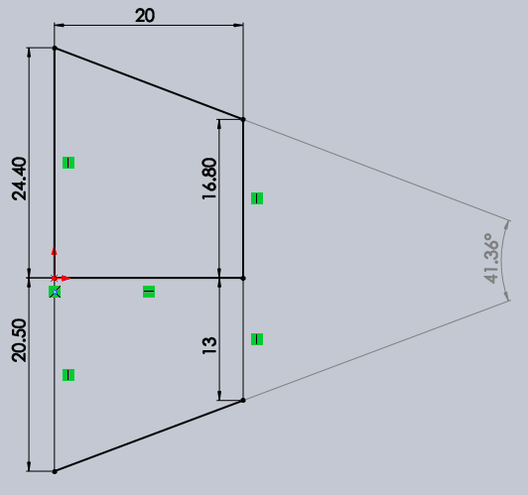
* Las medidas se expresan en cm

Los programas que se presentan a continuación toman 36 fotos cada una a 10 grados de diferencia con la anterior. El número de fotos fue tal que el ángulo de diferencia fuese menor que el ángulo de visión de la cámara para tener continuidad en la imagen. Se tomo aproximadamente 4 veces menor para evitar deformaciones por parte de la lente pero sin que fuesen excesivas el número de capturas.

Script para tomar fotos:

clc,clear all, close all,
video = videoinput('winvideo',1,'yuy2_640x480');
set(video,'ReturnedColorSpace','rgb');
preview(video);
pause;
for i=1:36
foto=getsnapshot(video);
numero=num2str(i);
nombre=strcat('360-',numero,'.jpg');
imwrite(foto,nombre);
imag(foto);
pause;
end
delete(video);

Script para armar foto 360:

foto1=rgb2gray(imread('360-1.jpg'));
foto2=rgb2gray(imread('360-2.jpg'));
foto3=rgb2gray(imread('360-3.jpg'));
foto4=rgb2gray(imread('360-4.jpg'));
foto5=rgb2gray(imread('360-5.jpg'));
foto6=rgb2gray(imread('360-6.jpg'));
foto7=rgb2gray(imread('360-7.jpg'));
foto8=rgb2gray(imread('360-8.jpg'));
foto9=rgb2gray(imread('360-9.jpg'));
foto10=rgb2gray(imread('360-10.jpg'));
foto11=rgb2gray(imread('360-11.jpg'));
foto12=rgb2gray(imread('360-12.jpg'));
foto13=rgb2gray(imread('360-13.jpg'));
foto14=rgb2gray(imread('360-14.jpg'));
foto15=rgb2gray(imread('360-15.jpg'));
foto16=rgb2gray(imread('360-16.jpg'));
foto17=rgb2gray(imread('360-17.jpg'));
foto18=rgb2gray(imread('360-18.jpg'));
foto19=rgb2gray(imread('360-19.jpg'));
foto20=rgb2gray(imread('360-20.jpg'));
foto21=rgb2gray(imread('360-21.jpg'));
foto22=rgb2gray(imread('360-22.jpg'));
foto23=rgb2gray(imread('360-23.jpg'));
foto24=rgb2gray(imread('360-24.jpg'));
foto25=rgb2gray(imread('360-25.jpg'));
foto26=rgb2gray(imread('360-26.jpg'));
foto27=rgb2gray(imread('360-27.jpg'));
foto28=rgb2gray(imread('360-28.jpg'));
foto29=rgb2gray(imread('360-29.jpg'));
foto30=rgb2gray(imread('360-30.jpg'));
foto31=rgb2gray(imread('360-31.jpg'));
foto32=rgb2gray(imread('360-32.jpg'));
foto33=rgb2gray(imread('360-33.jpg'));
foto34=rgb2gray(imread('360-34.jpg'));
foto35=rgb2gray(imread('360-35.jpg'));
foto36=rgb2gray(imread('360-36.jpg'));

%Borde derecho e izquierdo que se extraerá de cada foto.
a=209;
b=331;

%Se pegan las imagenes en una sola
previo=[foto36(:,a:b),foto35(:,a:b),foto34(:,a:b),foto33(:,a:b),foto32(:,a:b),foto31(:,a:b),foto30(:,a:b),foto29(:,a:b),foto28(:,a:b),foto27(:,a:b),foto26(:,a:b),foto25(:,a:b),foto24(:,a:b),foto23(:,a:b),foto22(:,a:b),foto21(:,a:b),foto20(:,a:b),foto19(:,a:b),foto18(:,a:b),foto17(:,a:b),foto16(:,a:b),foto15(:,a:b),foto14(:,a:b),foto13(:,a:b),foto12(:,a:b),foto11(:,a:b),foto10(:,a:b),foto9(:,a:b),foto8(:,a:b),foto7(:,a:b),foto6(:,a:b),foto5(:,a:b),foto4(:,a:b),foto3(:,a:b),foto2(:,a:b),foto1(:,a:b)];

%Se recortan los extremos superior e inferior para reducir el error.
final = previo(50:420,:);
imshow(final);
imwrite(final,'foto360.jpg')

Resultados:

Interior de la basílica de Guadalupe.

Pasillo exterior de la basílica de Guadalupe.

Pasillo exterior de la basílica de Guadalupe.

